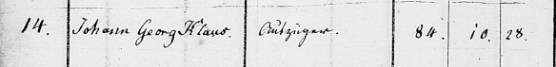



Kirchenbuch Adorf 1845; ARCHION-Bild 408 in „Tote 1832 – 1883“

Abschrift:

„14; Johann Georg Klaus; Auszüger (Altenteiler, KJK); Alter: 84 Jahre 10 Monate 28 Tage; hinterläßt eine verheirathete Tochter; Todestag: am 24ten October morgens 9 Uhr; am 26ten October begraben“.